**Eklektyczne mieszkanie - powrót mody z dawnych lat**

**Moda wraca do nas nie tylko w strojach codziennych. Nasze stylizacje rzeczywiście stają się podobne do tych, które nosiły nasze mamy i babcie. Jednak także we wnętrzarstwie zauważalny jest wielki come back. Eklektyczne mieszkanie to sposób, na połączenie dużej dawki wspomnień sprzed lat z prostotą i nowoczesnością.**

**Moda w stylu vintage**

Eklektyzm w dekorowaniu mieszkania jest w modzie od pewnego już czasu. Aranżacje nowoczesnych wnętrz to połączenie różnych stylów w jeden niepowtarzalny efekt. Mieszanka wielu motywów pozwala na świetne połączenie prostoty nowoczesnych form oraz ekspozycję przedmiotów i detali kojarzących się z historią rodziny i domowników. **Eklektyczne mieszkanie** to wnętrza pełne szyku, ale i sentymentu. Każde z nich jest indywidualne i niesie swoją własną historię, która opowiada o zamieszkujących je osobach.

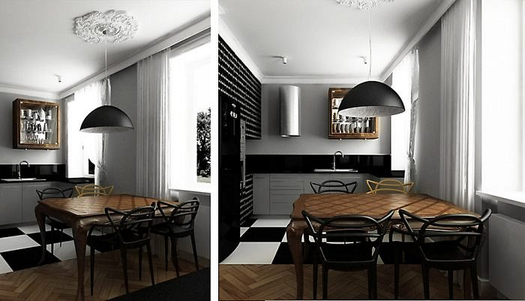

**Eklektyczne mieszkanie - dekoracje jak z pchlego targu**

Aktualnie bardzo często w *eklektycznym mieszkaniu* łączy się nowe, proste meble z tymi, które zostały odziedziczone po dziadkach, a także takimi, które przechodziły z pokolenia na pokolenie. Stara komoda może w znacznym stopniu ubogacić pomieszczenie, a dodatki i dekoracje wokół niej dodadzą charakteru całości. Aby akcesoria nie wyglądały jak zbiór przypadkowych drobiazgów - warto dobierać je kolorystycznie lub zdecydować się na jedynie kilka, by nie zagraciły przestrzeni.

**Co warto kupić jako dodatek do takich wnętrz?**

[Eklektyczne mieszkanie](https://loci.com.pl/portfolio_page/mieszkanie-w-stylu-eklektycznych/) samo w sobie jest wyjątkowe. Warto pamiętać o tym, dopieszczając je i wybierając ozdobne dodatki i gadżety, mające wpłynąć na większą przytulność przestrzeni. Warto więc zacząć od rzeczy "spokrewnionych" z wystrojem - jeśli wolimi styl modernistyczny - warto poszukać czegoś w tym stylu. Jeśli chcemy, by było bardziej monochromatycznie - wybierzmy jednokolorowe elementy, które uspokoją nasze pokoje. Jeśli nasza uwaga skupia się na detalach - sięgnijmy po piękną porcelanę, która będzie eksponowana w szafie z szybą. Do wyboru jest wiele możliwości!